**УДУ імені Михайла Драгоманова**

**Факультет математики, інформатики та фізики**

***Кафедра комп’ютерної та програмної інженерії***

**Лабораторна робота № 1**

з дисципліни **«Веб-програмування»**

Виконав: Болілий Р.О.

Група: 41ІПЗ

Факультет математики, інформатики та фізики

Викладач: Фещенко Б.П.

Київ – 2025

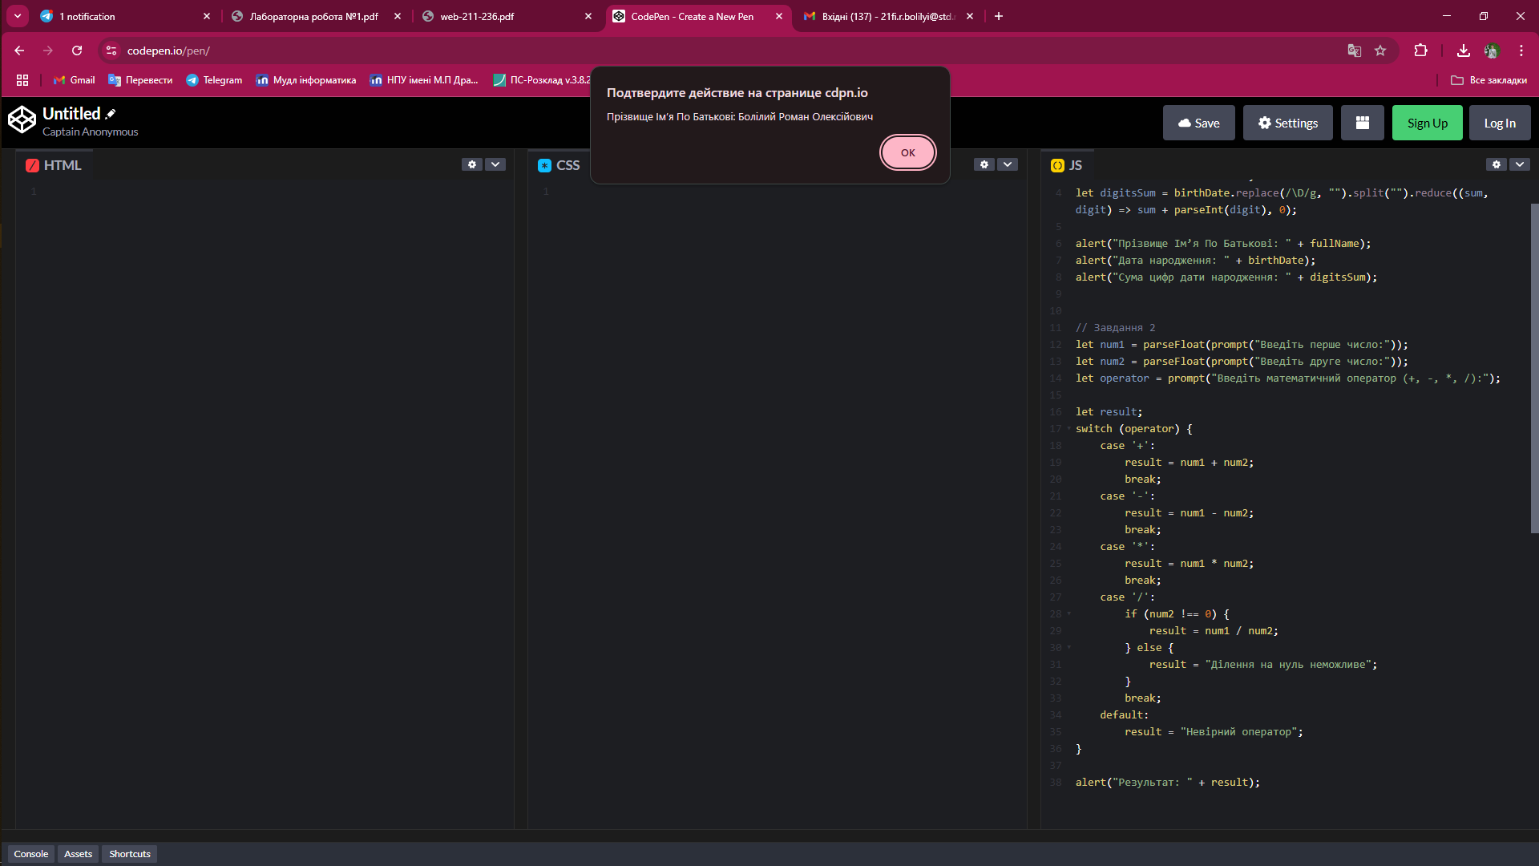Лабораторну роботу виконував на базі онлайн компілятора, але зберіг в формі js-файлу. Через це щоб його запустити потрібно скопіювати код з файлу та вставити в онлайн компілятор. Загалом робота була не складною. Проблем під час виконання не виникло. Результати робота подані на скріншотах:

